Lección 5: Comparemos y ordenemos decimales y fracciones
- Ordenemos fracciones y decimales.

Calentamiento: Conversación numérica: Suma de fracciones
Encuentra mentalmente el valor de cada expresión.
- $\frac{5}{10}+\frac{50}{100}$
- $\frac{5}{10}+\frac{55}{100}$
- $\frac{6}{10}+\frac{50}{100}$
- $\frac{6}{10}+\frac{65}{100}$

5.1: Ordenemos una vez, ordenemos dos veces
Su profesor les va a dar unas tarjetas con fracciones y decimales.
- En grupo, ordenen los números de menor a mayor. Anoten los números ya ordenados.
- Encuentren un grupo que tenga tarjetas distintas a las suyas. Junten sus tarjetas con las de ellos. Ordenen todas las tarjetas de menor a mayor. Anoten los números ya ordenados.
- Usen los números que ordenaron y los símbolos <, > o = para hacer afirmaciones de comparación que sean verdaderas:
  - $\underset{_}{}<\underset{_}{}$
  - $\underset{_}{}>\underset{_}{}$
  - $\underset{_}{}<\underset{_}{}$
  - $\underset{_}{}>\underset{_}{}$

5.2: Saltos largos
El atleta estadounidense Carl Lewis ganó 10 medallas olímpicas y 10 campeonatos mundiales de atletismo (en carreras de 100 metros, carreras de 200 metros y pruebas de salto largo).
Estos son algunos de los récords de salto largo de su carrera profesional:
año | distancia (metros)
1979 | 8.13
1980 | 8.35
1982 | 8.7
1983 | 8.79
1984 | 8.24
1987 | 8.6
1991 | 8.87
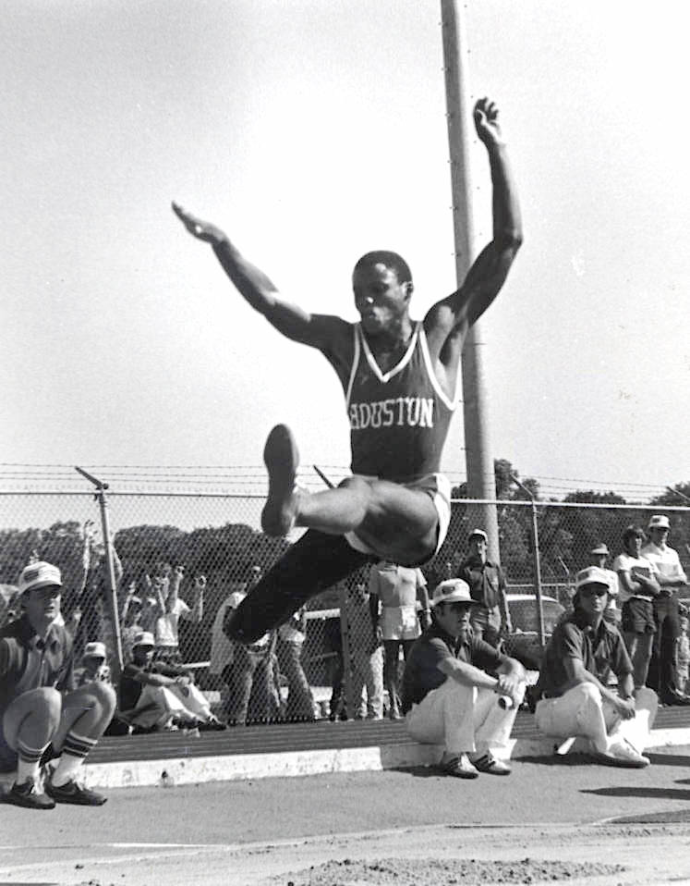
- De los saltos de la tabla, ¿cuál es la distancia del más corto? ¿Cuál es la distancia de su mejor salto (el más largo)?
- Estas son las mejores distancias (en metros) de otros tres saltadores estadounidenses de salto largo:
  - Bob Beamon: $8\frac{9}{10}$
  - Jarrion Lawson: $8\frac{58}{100}$
  - Mike Powell: $8\frac{95}{100}$
- Compara sus récords con el mejor salto de Carl Lewis. Ordena las distancias de mayor a menor.

Section Summary
Section Summary
En esta sección, aprendimos a expresar décimos y centésimos como decimales, los ubicamos en la recta numérica y los comparamos.
Aprendimos que $\frac{1}{10}$ escrito como un decimal es 0.1 y que este número también se lee “1 décima”. $\frac{1}{100}$ escrito como un decimal es 0.01 y se lee “1 centésima”.
La tabla muestra algunos ejemplos de décimos y centésimos en su notación decimal. ​​​​
- Como $\frac{5}{10}$ y $\frac{50}{100}$ son equivalentes, los decimales 0.5 y 0.50 también son equivalentes.
- De la misma manera, $\frac{17}{10}$ y $\frac{170}{100}$ son equivalentes, así que 1.7 y 1.70 también son equivalentes.
fracción | decimal
$\frac{4}{100}$ | 0.04
$\frac{23}{100}$ | 0.23
$\frac{5}{10}$ | 0.5
$\frac{50}{100}$ | 0.50
$\frac{17}{10}$ | 1.7
$\frac{170}{100}$ | 1.70
Al igual que las fracciones, los decimales se pueden ubicar en la recta numérica. Hacer esto nos puede ayudar a compararlos.
Por ejemplo, 0.24 es equivalente a $\frac{24}{100}$, que está entre $\frac{20}{100}$ y $\frac{30}{100}$ (es decir, entre $\frac{2}{10}$ y $\frac{3}{10}$) en la recta numérica. Podemos ver que 0.24 es mayor que 0.08 y menor que 0.61.
© CC BY 2021 Illustrative Mathematics®

